Verkeersbesluit inkorten laad- en losplaats - Valuasstraat Venlo | 
RGBORU 1711923

Teamleider Realisatie en Beheer Openbare Ruimte
Bevoegd gezag
Op grond van artikel 18, eerste lid, onder d, van de Wegenverkeerswet 1994 en bij besluit Mandaat, volmacht, machtiging en aanwijzing Venlo 2015, is de teamleider Realisatie en Beheer Openbare Ruimte gemandateerd voor het nemen van verkeersbesluiten. Het betreft wegen onder beheer van de gemeente Venlo.
Inleiding
In het Blok van Gendt is een parkeergarage gerealiseerd. De ontsluiting van deze parkeergarage is nader onderzocht. Afgesproken is inrit via de Valuasstraat, uitrit aan de zijde van de Noord Buitensingel. Om stremmingen van het verkeer te voorkomen is op een gedeelte van de Noord Buitensingel eenrichtingsverkeer ingesteld. Op de Valuasstraat worden om de toegang naar de inrit te stroomlijnen naast de ingang van de parkeergarage twee parkeervakken toegevoegd en de bestaande laad- en losplaats wordt hierdoor ingekort.
Formeel kader
Krachtens artikel 15 lid 1 van de Wegenverkeerswet 1994 dient er een verkeersbesluit te worden genomen voor de plaatsing en verwijdering van de in artikel 12 van het Besluit administratieve bepalingen inzake het wegverkeer opgenomen verkeerstekens, evenals voor onderborden voor zover daardoor een gebod of verbod ontstaat of wordt gewijzigd.
Op grond van artikel 21 van het Besluit administratieve bepalingen inzake het wegverkeer moet het verkeersbesluit vermelden welke doelstelling of doelstellingen met het verkeersbesluit worden beoogd. Daarbij moet worden aangegeven welke van de in artikel 2, eerste en tweede lid, van de Wegenverkeerswet 1994 genoemde belangen ten grondslag liggen aan het verkeersbesluit. Indien tevens andere van de in artikel 2, eerste en tweede lid, van de Wegenverkeerswet 1994 genoemde belangen in het geding zijn, wordt voorts aangegeven op welke wijze de belangen tegen elkaar zijn afgewogen. Indien tevens andere van de in artikel 2, eerste en tweede lid, van de Wegenverkeerswet 1994 genoemde belangen in het geding zijn, wordt voorts aangegeven op welke wijze de belangen tegen elkaar zijn afgewogen.

Overwegingen ten aanzien van het besluit
Ter voorkoming van stremmingen en om te zorgen voor een goede ontsluiting van de parkeergarage wordt op de Valuasstraat de bestaande los- en laadplaats ingekort en in de zo ontstane ruimte worden twee parkeervakken toegevoegd. Op deze wijze kan de inrit van de parkeergarage op de juiste wijze benaderd worden.
Conform artikel 24 van het Besluit administratieve bepalingen inzake het wegverkeer is de politie gehoord.

BESLUIT
Op grond van voorgaande overwegingen is besloten op de Valuasstraat de laad- en losplaats met ca 25 meter in te korten.
Een en ander door het verplaatsen van het bord E7 (Gelegenheid voor het onmiddellijk laden en lossen van goederen) en het onderbord OB501r(rechts)(RVV 1990/CROW), conform de bijgevoegde situatietekening.

Venlo, 30-11-2020
College van burgemeester en wethouders van Venlo
Namens deze,
S.W.J. Nijveld
Teamleider Realisatie en Beheer Openbare Ruimte

Mededelingen
Bezwaar- of beroepsclausule
Op grond van de Algemene wet bestuursrecht kan tegen dit besluit binnen zes weken na dag van bekendmaking bezwaar worden gemaakt. Het bezwaarschrift moet gericht worden aan: Burgemeester en Wethouders van Venlo, postbus 3434, 5902 RK Venlo.
Het bezwaarschrift dient te zijn ondertekend en het volgende te bevatten:
1. naam en adres van de indiener;
2. de dagtekening;
3. een omschrijving van het besluit waartegen het bezwaar is gericht;
4. de gronden van het bezwaar.
Tevens kan alsdan, indien onverwijlde spoed dat vereist, de voorzieningenrechter van de rechtbank Limburg, team bestuursrecht, verzocht worden een voorlopige voorziening te treffen.

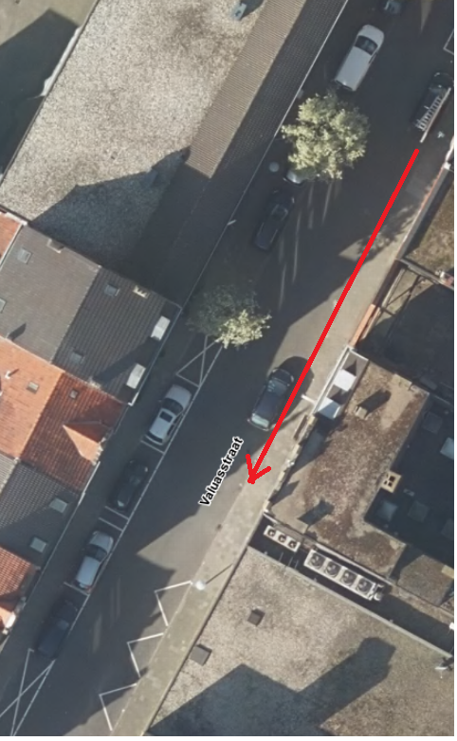
Situatie Valuasstraat

